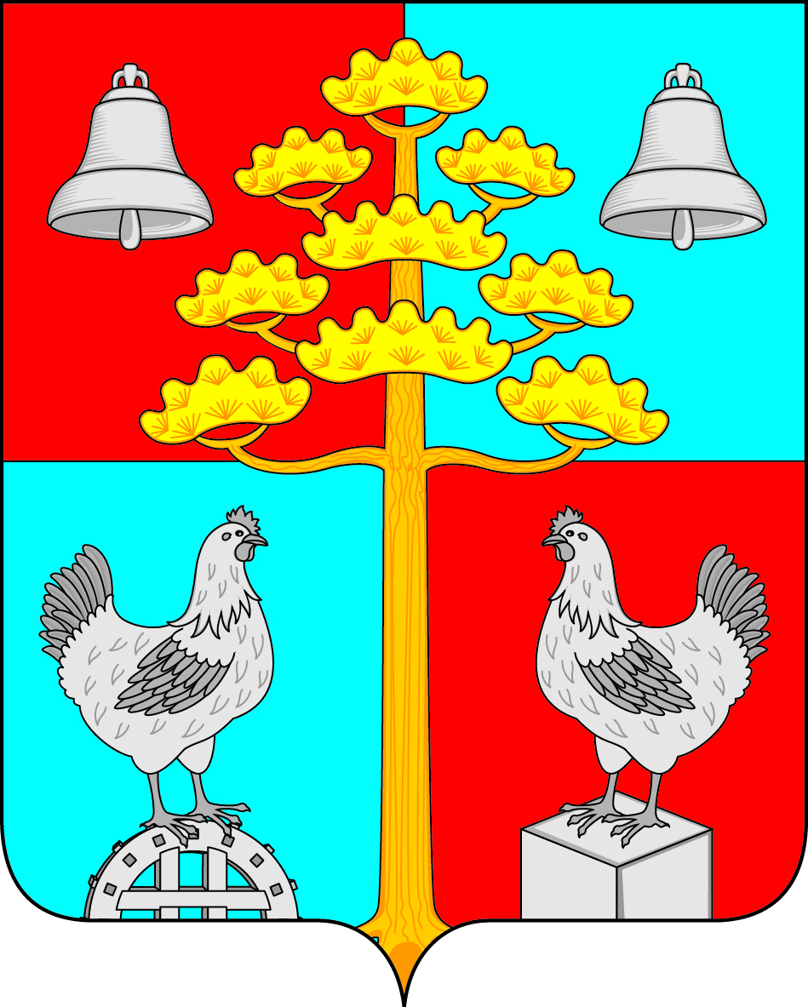

Российская Федерация
Иркутская область
АДМИНИСТРАЦИЯ
СОСНОВСКОГО
СЕЛЬСКОГО ПОСЕЛЕНИЯ
УСОЛЬСКОГО МУНИЦИПАЛЬНОГО РАЙОНА
ИРКУТСКОЙ ОБЛАСТИ

ПОСТАНОВЛЕНИЕ
от 09.01.2024г. № 3

с. Сосновка

О внесении изменений в Постановление №113 от 28.12.2023 года «Об утверждении штатных расписаний администрации
Сосновского сельского поселения Усольского муниципального района Иркутской области на 2024год»

В соответствии с Соглашением от 22 декабря 2023 года № 7 «О передаче осуществления части полномочий по составлению проекта бюджета, исполнению бюджета поселения, осуществлению контроля за его исполнением, составлению отчета об исполнении бюджета поселения», от 22 декабря 2023 года № 20 «О передаче осуществления в части содействия в разработке сметной документации на ремонт (капитальный, текущий) объектов коммунально - бытового назначения», от 22 декабря 2023 года № 1 «О передаче осуществления полномочий по внутреннему муниципальному финансовому контролю, предусмотренных статьей 269.2 «Бюджетного кодекса РФ» на уровень Усольского районного муниципального образования, руководствуясь ст.46 Устава Сосновского сельского поселения Усольского муниципального района Иркутской области,
ПОСТАНОВЛЯЮ:
1. Внести в постановление № 113 от 28.12.2023 года «Об утверждении штатных расписаний администрации Сосновского сельского поселения Усольского муниципального района Иркутской области на 2024год» следующие изменения:
1) пункт 1, подпункт 1.2 слова «муниципальные служащие администрации Сосновского сельского поселения Усольского муниципального района Иркутской области в количестве 0,2 штатные единицы» исключить;
2) пункт 1, подпункт 1.3 слова «работники, занимающие должности, не относящиеся к муниципальным должностям муниципальной службы администрации Сосновского сельского поселения Усольского муниципального района Иркутской области в количестве 1,1 штатных единиц» исключить.
2. Ведущему специалисту по организационной работе опубликовать настоящее постановление в периодическом печатном издании, газете «Сосновский вестник» и разместить на официальном сайте администрации Сосновского сельского поселения Усольского муниципального района Иркутской области в информационной телекоммуникационной сети «Интернет», по адресу:http// сосновка-адм.рф/.

3. Контроль за исполнением настоящего постановления оставляю за собой.

Глава Сосновского сельского поселения
Усольского муниципального района
Иркутской области В.С. Мелентьев

Подготовил:
Ведущий специалист по экономическим
вопросам __________ С.В. Разуваева

Проверил:
Ведущий специалист по правовым вопросам, кадровой политике
и нотариату _________ О.В. Шульгина

